----------------------------理解部分-----------------------------------------

一、数据库连接池原理：（理解）
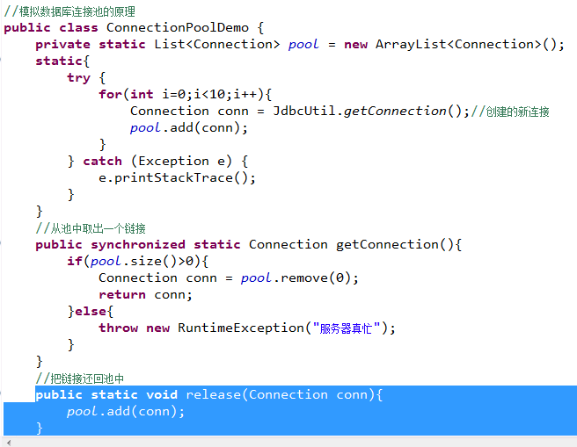

二、编写数据源（DataSource）（很重要）
编写一个类实现javax.sql.DataSource

三、编程的难点：（设计模式）
难点：用一个实现了javax.sql.DataSource类的实例时，用户如果调用Connection.close()方法，会把链接关闭，失去了连接池的意义。
明确一个问题：用户得到Connection的实现是：数据库驱动对Connection接口的实现。因此，调用的close方法都是数据库驱动的，它会把链接给关闭。（这不是我们要的，我们要把该链接换回池中）。

解决方案：改写驱动原有的close方法。对已知类的某个/某些方法进行功能上的改变，有以下几种编码方案：

a、继承：此处行不通。
到底针对哪个驱动的实现写子类（很多）
数据库驱动对Connection接口的实现类，不允许被继承
丢失了原有对象的信息。捡了芝麻丢了西瓜。

b、装饰（包装）设计模式：（基础IO）
保持被包装对象的原有信息，又可以对某个/某些方法进行改写。

王氏口诀：
1、编写一个类，实现与被包装类（数据库驱动对Connection的实现）相同的接口。（使这个类和数据库的驱动实现有着相同的行为）
2、定义一个变量，引用被包装类的实例。
3、定义构造方法，传入被包装类的实例。
4、对于要改写的方法，编写自己的代码即可。
5、对于不需要改写的方法，调用原有对象的对应方法。

c、默认适配器：（为了后来做准备）
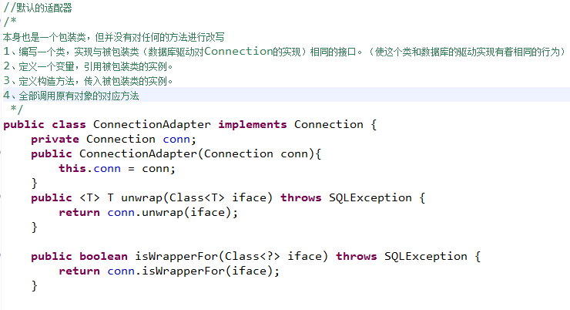
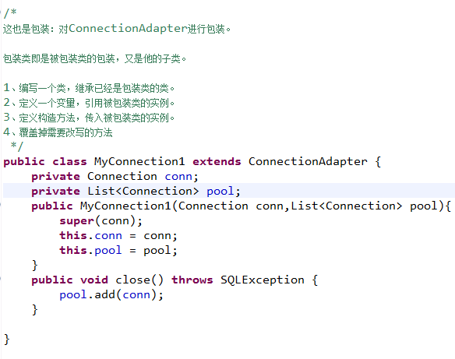

d、动态代理：（很重要 AOP--Aspect-Oriented Programming 核心技术）
- 基于接口的动态代理：Proxy
如果一个类没有实现任何的接口，此种代理就不能使用了。
- 基于子类的动态代理：CGLIB
前提：被代理类的要求
1、不能是final的
2、必须是public的

比如普通的JavaBean就可能没有实现任何的接口。代理类是被代理类的子类。
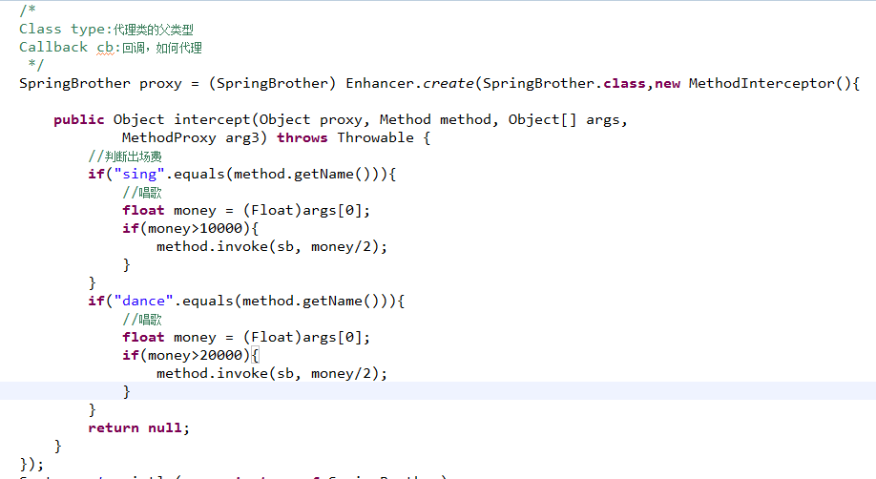
-----------------------------理解部分----------------------------------------

四、开源数据源的使用：（很重要，非常简单）
1、DBCP:
Apache组织开发的。DBCP：DataBase Connection Pool，对数据源的一种实现。
a、拷贝jar包
b、编写配置文件
c、使用即可

2、C3P0：
开源数据源的实现。

3、更接近实际开发：JNDI管理数据源
JNDI：Java Naming and Directory Interface。属于JavaEE技术之一，目的模仿window系统中的注册表。

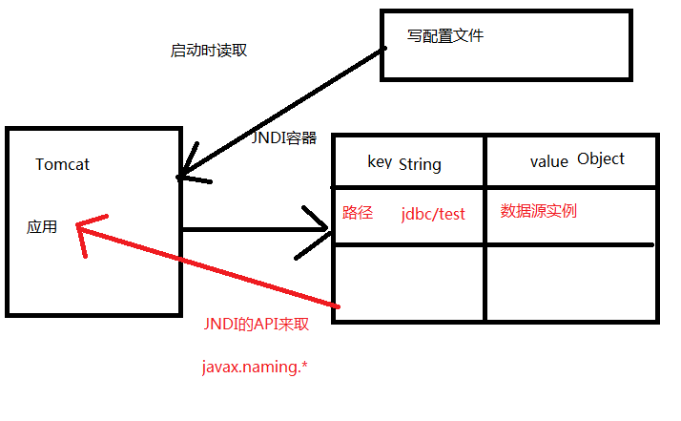

a、在服务器中注册JNDI数据源
1、拷贝数据库的驱动到Tomcat\lib目录下
2、在web应用的META-INF目录下建立一个名称为context.xml的配置文件
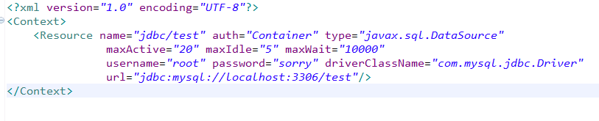
3、获取JNDI容器中的资源
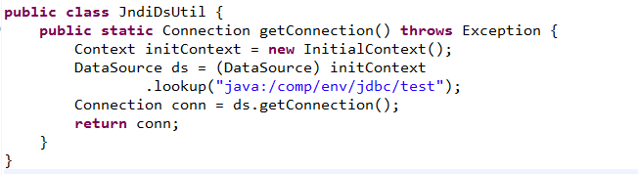

--------------------------------------------------------------------------------

五、编写自己的JDBC框架（为学习DBUtil框架、Spring JDBCTemplate做准备）
1、数据库元信息的获取（为写框架而准备）
元信息：数据库的一些定义信息。比如用的是什么数据库等，表的定义信息等。

2、编写JDBC框架：（策略设计模式）

